Сценарный план видеоурока

Аннотация

ФИО педагога: Панова Алёна Владимировна
Учебный предмет: биология
Учебный класс: 8 класс
Тема урока: «Зоология – наука о животных»
Тип урока: комбинированный урок
Цель урока: формирование знаний о зоологии - как биологической науки и ее разделов, осознание и применение связи зоологии с другими науками и техникой.
Задачи урока:
- Познакомиться с историей изучения животных
- Раскрыть особенности разделов зоологии
- Установить связь между наукой зоологией и техникой
- Открыть мир профессий, связанных с изучением и разведением животных.
Планируемые результаты обучения / формируемые УУД:
Личностные результаты: интерес обучающихся к личностному саморазвитию, самоопределению, к самостоятельности, наличие мотивации к целенаправленной деятельности.
Метапредметные результаты:
Познавательные УУД – овладение навыками работы с информацией, умение связывать знания из различных предметных областей
Коммуникативные УУД – 1) Общение: проявлять уважительное отношение к собеседнику, соблюдать правила ведения диалога и дискуссии; строить речевое высказывание в соответствии с поставленной задачей; 2) Совместная деятельность: формулировать краткосрочные и долгосрочные цели (индивидуальные с учетом участия в коллективных задачах) в стандартной (типовой) ситуации на основе предложенного формата планирования, распределения промежуточных шагов и сроков; - принимать цель совместной деятельности, коллективно строить действия по ее достижению: распределять роли, договариваться, обсуждать процесс и результат совместной работы;
Регулятивные УУД – 1) Самоорганизация: планировать действия по решению учебной задачи для получения результата; выстраивать последовательность выбранных действий.
2) Самоконтроль: корректировать свои учебные действия для преодоления ошибок.
Предметные результаты: овладеть навыком характеризовать зоологию, как биологическую науку. Использовать ее разделы и понимать связь с другими науками и техникой.
Оборудование: Компьютер с доступом к сети интернет, проектор, беспроводная мышь, влажные препараты.

Технологическая карта урока

Этап урока, время этапа | Деятельность учителя | Деятельность обучающихся | Формируемые УУД
Организационный момент, 1 мин. | Создает благоприятную эмоциональную атмосферу, используя прием «Подарок». Формирует предпосылки развития мотивационной сферы. | Приминают подарок, у них формируется эмоциональный настрой. Рассматривают изображения на закладке-подарке. активизируется познавательная активность, | Личностные: мотивация у целенаправленной деятельности.
Актуализация знаний, 2 мин. | Ведет диалог по изображениям, направленный на актуализацию основных сведений из курса биологии. | Отвечают на вопросы учителя. Вспоминают общие сведения о живых организмах и их свойствах. | Личностные: интерес обучающихся к личностному саморазвитию.  Познавательные: овладение навыками работы с информацией.  Коммуникативные: соблюдать правила ведения диалога и дискуссии
Мотивация к учебной деятельности. Введение в тему. Целеполагание. 4 мин. | Предлагает ученикам необычный формат урока. Создает проблемную ситуацию для определения темы урока. Просит сформулировать цель урока. | Определяют тему урока. Записывают в тетрадь. Формулируют цели уроки. | Личностные: наличие мотивации к целенаправленной деятельности.  Коммуникативные: формулировать краткосрочные и долгосрочные цели
Открытие новых знаний. 20 мин. | Создает проблемные ситуации для формирование новых знаний и умений. По средствам педагогических технологий формирует навыки применения полученного опыта. | Осознают потребность в формировании новых знаний и умений. Выполняют задания. Активизируют познавательные процессы: сравнивают, анализируют, обобщают. Делают выводы, применяют полученные знания. | Познавательные: овладение навыками работы с информацией, умение связывать знания из различных предметных областей  Предметные результаты: овладеть навыком характеризовать зоологию, как биологическую науку. Использовать ее разделы и понимать связь с другими науками и техникой.
Первичное закрепление с проговариваем во внешней речи. 3 мин | Организует выполнение задания «Верно – не верно». Формирует навыки обобщения и систематизации знаний. | Выполняют задание. Представляют результат с проговариваем во внешней речи. | Регулятивные: Самоорганизация: планировать действия по решению учебной задачи для получения результата; выстраивать последовательность выбранных действий.  Предметные результаты: овладеть навыком характеризовать зоологию, как биологическую науку. Использовать ее разделы и понимать связь с другими науками и техникой.
Самостоятельная работа с самопроверкой по эталону. 5 мин. | Предлагает рабочий лист для структурирования и оформления полученной информации и самопроверке. | Выполняют задание. Проводят взаимную самопроверку. | Предметные результаты: овладеть навыком характеризовать зоологию, как биологическую науку. Использовать ее разделы и понимать связь с другими науками и техникой.
Рефлексия. 3 мин. | Организует рефлексию познавательной деятельности и эмоционального состояния. | Принимают участие в рефлексии анализируют свою деятельность и эмоциональное состояние. | Личностные: интерес к личностному саморазвитию.  Регулятивные: Самоконтроль: корректировать свои учебные действия для преодоления ошибок.
Домашнее задание. 1 мин. | Объясняет домашнее задание. Основная и вариативная часть. | Записывают домашнее задание.
Выставление оценок. 1 мин. | Проводит оценивание. | Приминают оценивание учителя. | Личностные: интерес к саморазвитию.

Сценарий / содержание видеоурока
Организационный момент «Подарок закладка»
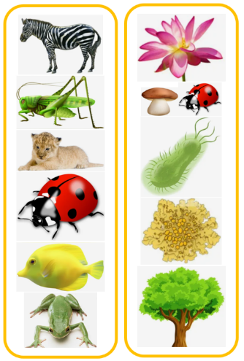
Здравствуйте ребята! У нас с вами сегодня 1 урок биологии в этом учебном году. Я поздравляю вас с новым учебным годом! Поздравляю с первым уроком биологии в этом году. Хочу подарить вам подарки, закладки! Что бы вы всегда могли с легкостью ориентироваться в учебнике.
Актуализация знаний. Давайте рассмотрим картинки на закладках:
- Что может быть объектом изучения на уроках биологии? (Животные, растения, бактерии, грибы)
- Что между ними общего? (Живые).
- Как вы понимаете, что это живой объект? Какие признаки живых организмов вы знаете? (рост, развитие, размножение, обмен веществ, клеточное строение, дыхание)
- Давайте рассмотрим одну и другую сторону закладки, что замечаете? (С одной стороны все представители царства животных). На столе представлена выставка микропрепаратов). К какому царству относятся эти представители? Как выдумаете почему? (В этом году мы посветим внимание царству животные.)
Введение в тему. Целеполагание.
Я предлагаю наш урок сегодня провести в формате парада наук.
Давайте для начала вспомним какая наука изучает животных? Обратите внимание на подсказку на доске:
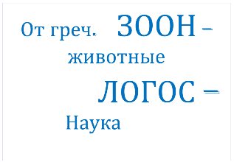
Зоология – наука о животных. Как выдумаете, какая тема нашего первого урока? (Зоология – наука о животных). Давайте поставим цели урока? Что бы хотели узнать сегодня? Чему научится? (Дети формулируют цели урока)
Открытие новых знаний.
Ребята у нас с вами урок в формате парада наук, давайте определим, помощь какой науки нам понадобиться на уроке?

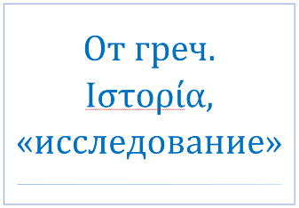
(История). В течение урока мы с вами будем работать по плану.

План урок: (Пункты плана открываются по мере перехода к их изучению)
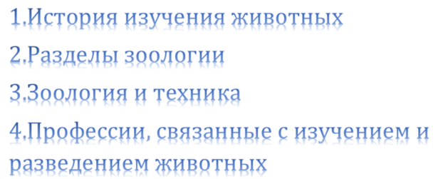
Давайте раскроем первый пункт плана – «История изучения животных».
Ребята, я предлагаю вам по картинкам выстроить хронологию изучения животных человеком.
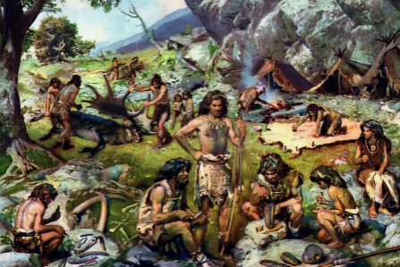
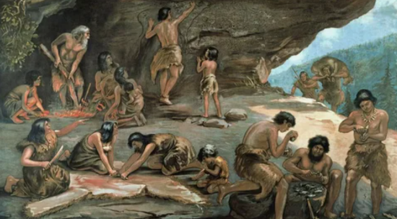
Эвристическая беседа.
- Когда началось изучение животных?
- Как использовали животных?
- Что необходимо было человеку для удачной охоты, приручения животных?

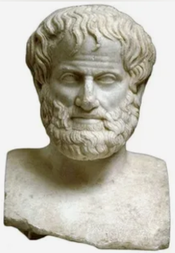
С появлением письменности знания о животных стали заносить в рукописи. В 3 веке до н.э. великий философ и естествоиспытатель обобщил и систематизировал накопленные знания. Давайте с ним познакомимся. Приклейте портрет в тетрадь, подпишите кто изображён на портрете, какой вклад он внес в развитие науки биология (зоология). Используйте информацию в учебнике с 6.

У вас у всех есть друзья, одноклассники, товарищи. История друг зоологии. Так же, как и у вас есть родственники, так и у зоологии есть близкие науки. Давайте откроем следующий пункт нашего плана – «Разделы зоологии». Для знакомства со следующим разделом, я предлагаю вам разделиться на группы. Первая группа будет работать с бумажным носителем. Используя картинки подсказки и название наук на греческом языке, определите о какой науке идет речь.
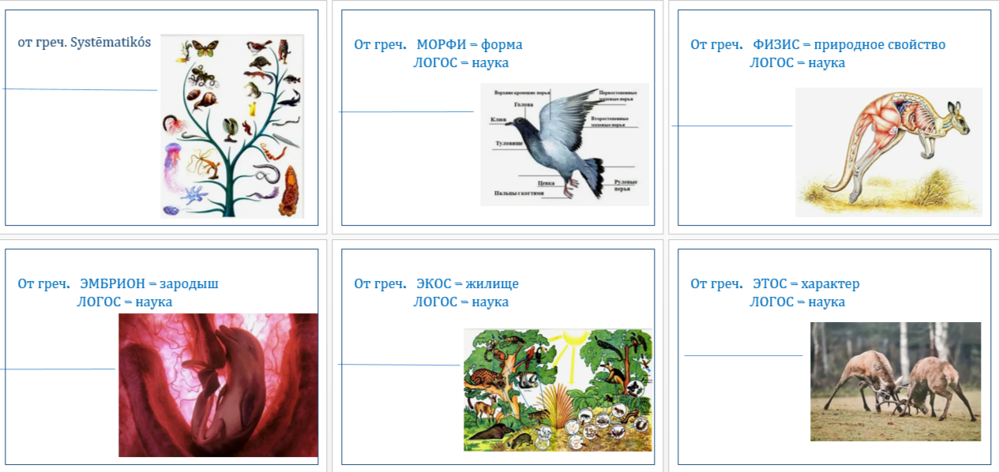

Вторая группа будет работать с интерактивным заданием - https://learningapps.org/watch?v=pzy3n30ta23
Вам необходимо соединить биологический объект, с названием науки которая его изучает.
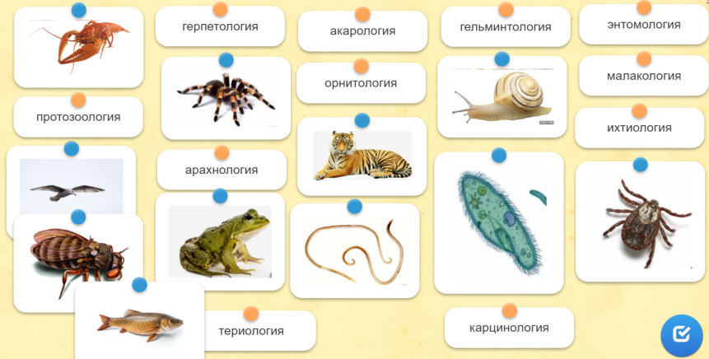

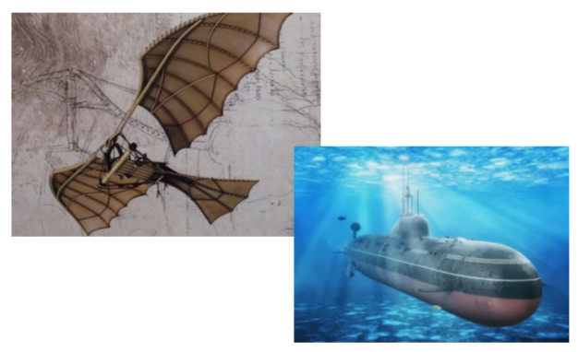
Прежде чем перейти к следующему пункту плана, предлагаю вам рассмотреть изображения.
Что изображено на картинке? (Техника). Как вы думаете, как техника связана с наукой зоологией? (На примерах свойств животных, изготавливают технику).
Это изучает еще одна наука, появившаяся в 20 веке. С которой я предлагаю вам познакомиться.

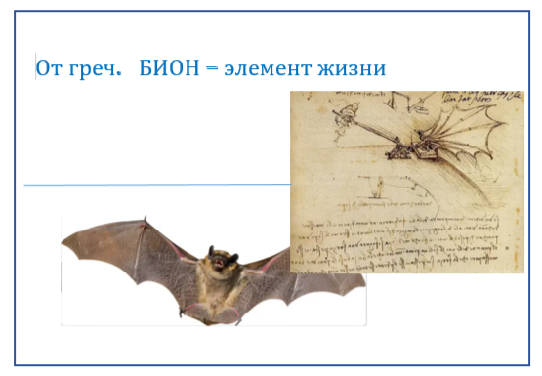От греческого «бион» - элемент жизни, давайте попробуем предположить, как называется эта наука и что она изучает. Давайте поработаем в парах и выполним задание, которое позволит узнать, как биологические знания помогают создавать новые изобретения?
Задания по функциональной грамотности.
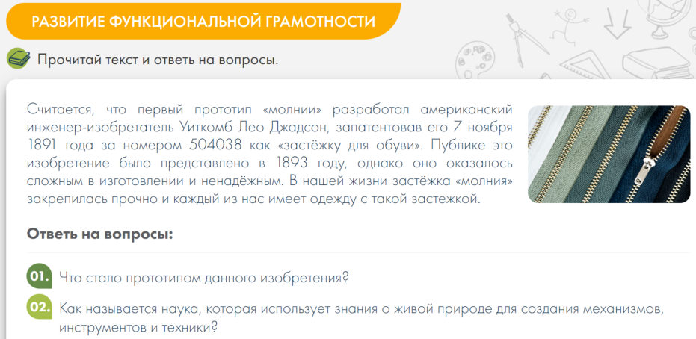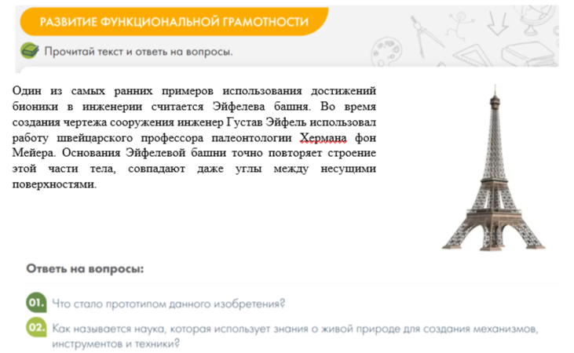

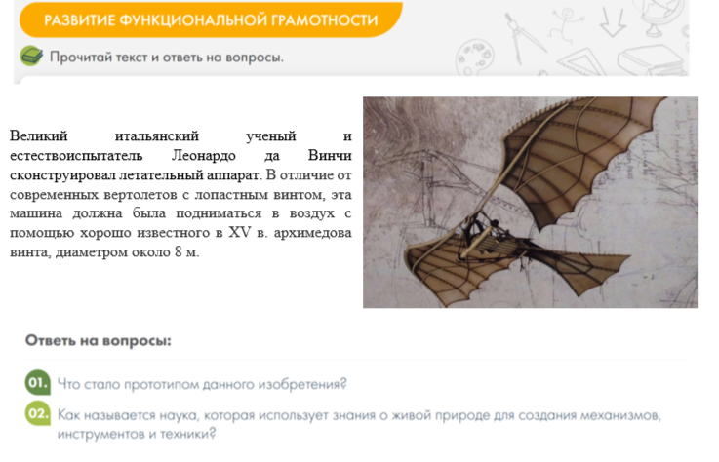
Прежде чем перейти к следующему пункту плана, давайте немного отвлечемся, отдохнем и расшифруем следующею науку.
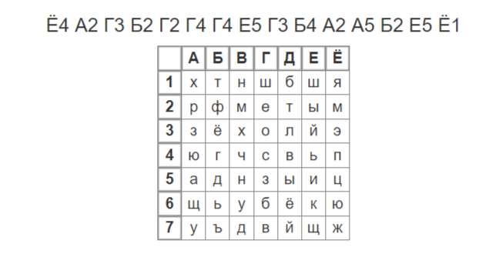
Профессиография. Как выдумаете, о чем пойдет речь в этом разделе? (Переворачиваем последний пункт плана.)
На последнем этапе давайте погрузимся в мир профессий, узнаем о профессиях деятельность, которых тесно связаны с изучением биологии. Вытянете карточку, вам выпадет какая-то профессия. Вам необходимо будет подобрать изображение с представителем этой профессии, которая вам выпала и описать какой деятельностью они занимаются.

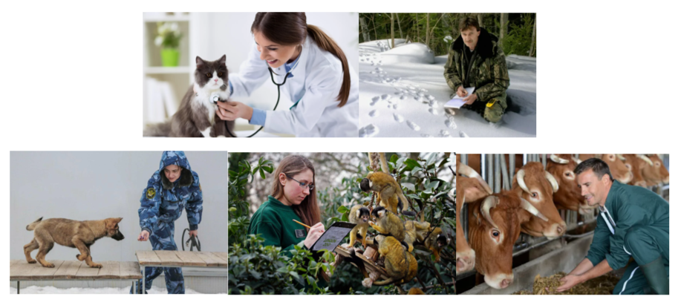
План урока:

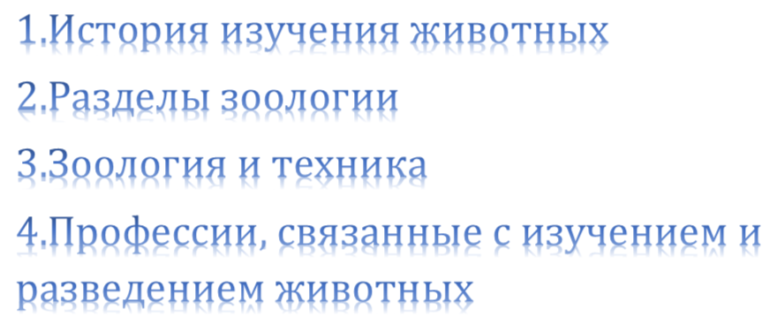
Давайте вернемся к плану урока, все пункты нам удалось разобрать? Отметим галочками.
Первичное закрепление с проговариваем во внешней речи.
Давайте с играем в игру «Верно – не верно». Вам необходимо вытянуть карточку и определить верное или нет на ней представлено утверждение, если нет, то исправить его.

Самостоятельная работа с самопроверкой по эталону. Для того чтобы закрепить полученные знания предлагаю вам выполнить самостоятельное задание.
Вставьте пропущенные слова:
- _______________ - наука о животных.
- Древним людям необходимо было знать, как ______________ от хищников, уметь отличать _____________ животных от безвредных. Для это они изучали и накапливали знания о животных.
- Великий философ и естествоиспытатель ______________ обобщил и систематизировал знания о животных.
Заполните таблицу «Разделы зоологии»
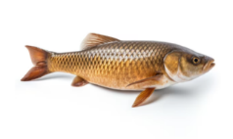 | ________________ - наука о ___________________.
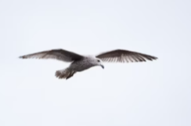 | _______________ - наука о птицах.
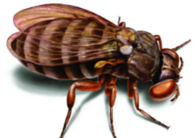 | _______________ - наука о насекомых.
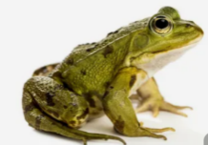 | Герпетология – наука о _________________________  _____________________________________________.
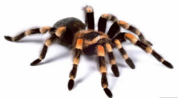 | __________________ - наука о ____________________.
Сформулируйте определение – что такое бионика. Объясните для чего необходимо изучение этой науки.
__________________________________________________________________________________________________________________________________________________________________________________________________________________________________________________________.
Представьте, что вам пора сделать профессиональный выбор. Какую профессию, связанную с изучением и разведением животных вы бы выбрали? Опишите, что будет входить в ваши обязанности.
__________________________________________________________________________________________________________________________________________________________________________________________________________________________________________________________.
Обменяйтесь, пожалуйста, работами с соседом по парте и используя слайды с правильными ответами, давайте проверим друг друга.
Рефлексия.
Что вас удивило сегодня на уроке?
_____________________________________________________
_____________________________________________________
Какой информацией с урока вам бы хотелось поделиться? _____________________________________
_______________________________________________
Какой эмоциональный отклик оставил наш сегодняшний урок?
Свой вариант

Домашнее задание.
Ребята, как удивителен наш мир. Если посмотреть календарь праздников каждый день какой-то праздник. Например, 4 сентября день рождения программы «Что? Где? Когда?» Вы смотрели программу? Я вам предлагаю придумать какой-то интересный необычный вопрос по теме нашего урока, чтобы его взяли в программу «Что? Где? Когда?». Традиционное домашнее задание параграф 1. Учить определения.
Оценки за урок.

Педагогические технологии
- Мнемотехника – технология проблемного обучения позволяет визуализировать информацию, облегчает запоминание большого объема информации. В уроке было представлено большое количество биологических наук, мнемотехника была использована, для создания проблемной ситуации, обучающимся необходимо было самим определить о какой науке идет речь по изображению. В дальнейшем облегчит запоминание наук и объектов их изучения.
- Функциональная грамотность (читательская, естественно-научная) – данная форма работы актуальная на этапе установления связи между учебным курсом зоология и техникой. Читательская грамотность позволяет осмыслить и использовать информацию из текста, а естественно-научная интерпретировать данные для получения выводов, научного объяснения явлений, понимание особенностей естественно-научного исследования.
- Кластер – По итогу работы на уроке на доске сформировались кластеры (план урока, парад биологических наук, профессии, связанные с изучением и разведением животных) позволяющие структурировать и визуализировать информацию, выделить основные смысловые единицы.
- Эвристическая беседа – наиболее подходящая форма обучения на этапе урока «История изучения животных» большая часть информации обучающимся уже была известна из других научных областей, мы прошли этот этап в форме особой беседы, для которой характерен высокий уровень познавательной активности обучающихся. Он прошел в форме диалога – живого обмена мыслями. Отвечая на вопросы, ученики делали выводы, обобщения, выражали свои мысли.
- Верно не верно – прием использовался для первичного закрепления знаний с проговариванием во внешней речи. Относится к технологии, направленной на развитие критического мышления.
- Здоровье сберегающие технологии – на протяжении всего урока использовались динамические паузы. Ученики регулярно выходили к доске сменяя вид деятельности, снимая напряжение. Использование различных форм работы (индивидуальная, групповая, парная).
- Проблемное обучение прослеживается на протяжении всего урока. Выстроена система проблемных задач различного уровня сложности в процессе решения которых обучающиеся овладевают новыми знаниями и способами действия. Происходит формирование продуктивного мышления, познавательной мотивации, интеллектуальных эмоций.

Литература

- Биология : 8 класс : базовый уровень : учебник / В.В. Пасечник, С.В. Суматохин, З.Г. Гапонюк, ; под ред. В.В. Пасечника. – Москва : Просвещение, 2023. – 272 с. : ил. – (Линия жизни).
- Электронный ресурс - http://kvestodel.ru - Конструктор квестов
- Электронный ресурс - learningapps.org – Сервис для создания интерактивных упражнений

